附件2
档案管理系统使用方法
一、登录系统
（一）登录档案管理系统界面
在浏览器上（推荐使用谷歌浏览器）输入网址，网址：http://10.128.18.1/archives/，也可以从学校办公室网页菜单栏进入文书档案网页找到相关链接，即“学校办公室——文书档案——数字档案管理系统”。
（二）输入用户名和密码
用户名为本部门规范性全称或简称（部门全称超过5个汉字）的首字母，初始密码abc12345，可登陆系统后修改（登录不了，可联系文书档案室）。
（三）安装插件
方法一：在档案管理系统里下载
第一步，点击菜单——我的空间——找到工具下载，如图1。
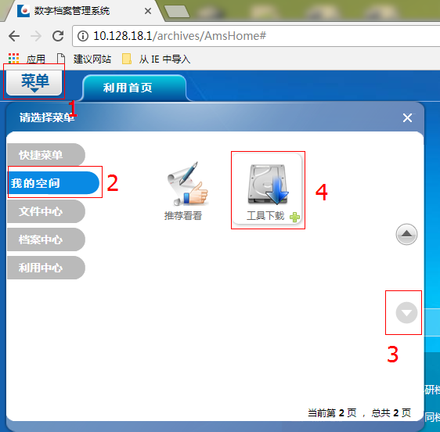

图1 查找“工具下载”
第二步，点击下载，然后安装，安装后关闭当前页，如图2。
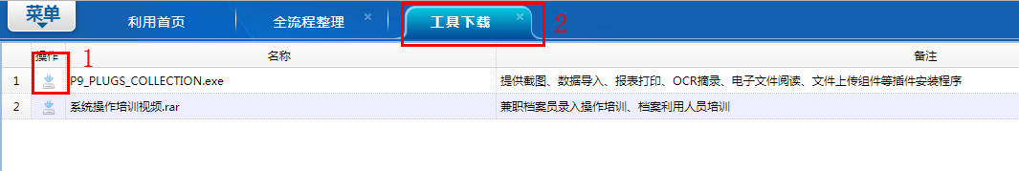
图2 点击下载安装
方法二：在“师大档案工作群”（qq群：176574244）下载
“师大档案工作群”---文件——下载档案管理系统插件。
说明：下载和安装该插件时，建议使用谷歌浏览器，不能用360浏览器，否则会破坏插件。
二、录入及挂接原文
（一）找到著录界面
第一步，点击菜单——文件中心——全流程整理，如图3。
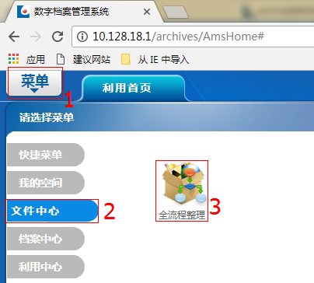

图3 找到著录界面
第二步， 点击文书档案库——待处理库，进入待处理库界面（类似excel表格），如图4、图5。
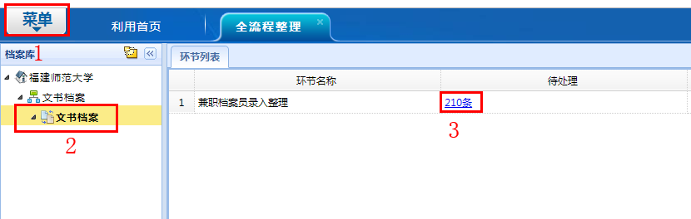
图4 点击进入待处理库
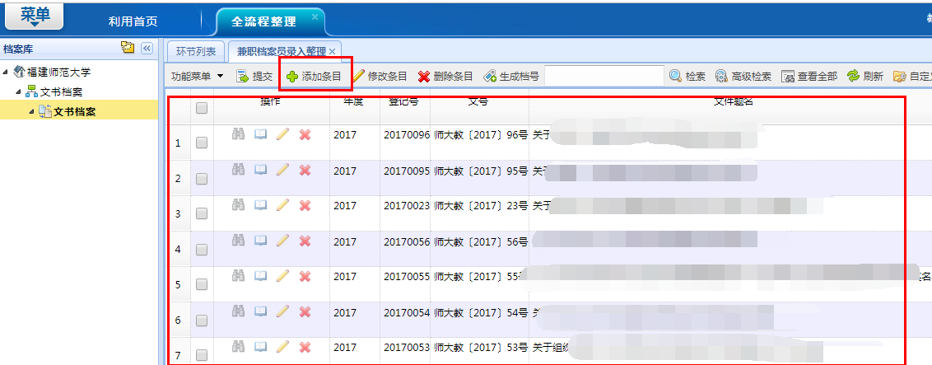
图5 待处理库界面
（二）条目著录及原文挂接
第一步，如图5中，点击添加条目，弹出图6的著录界面

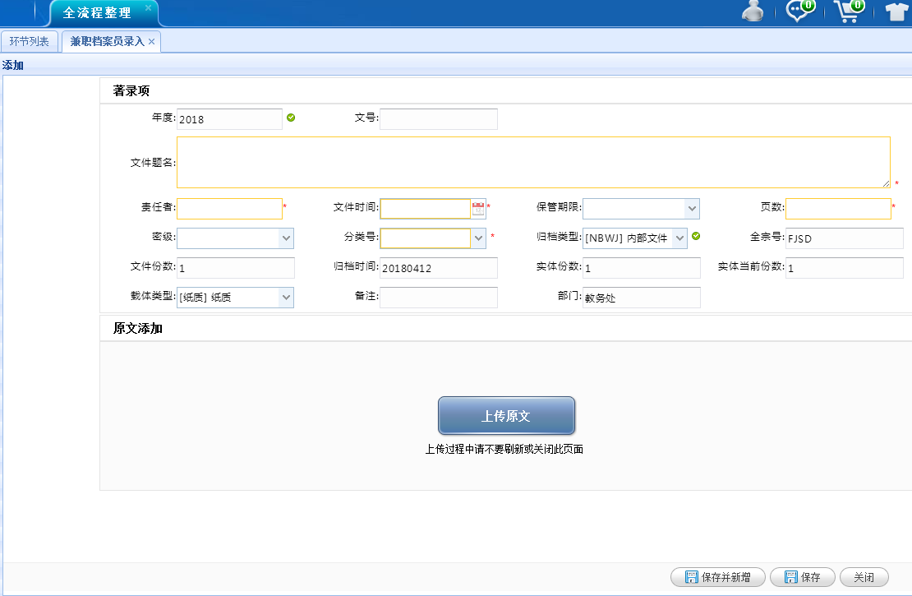
图6 著录界面
第二步，按照字段提示要求（在本文档最后），填入相应的信息，并点击上传原文，上传文件，如图7。
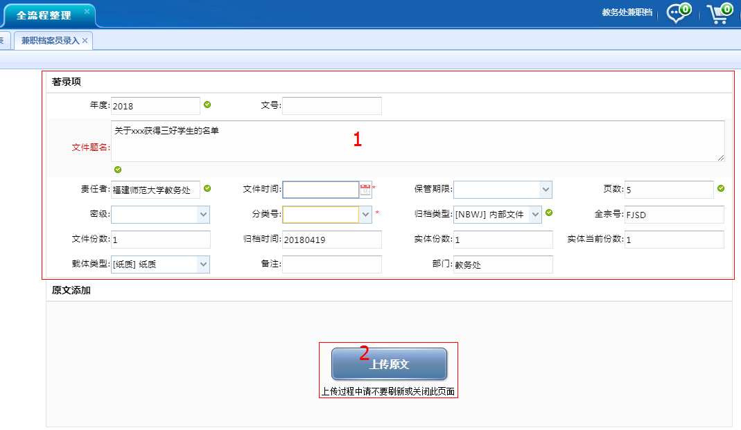
图7 按要求著录字段
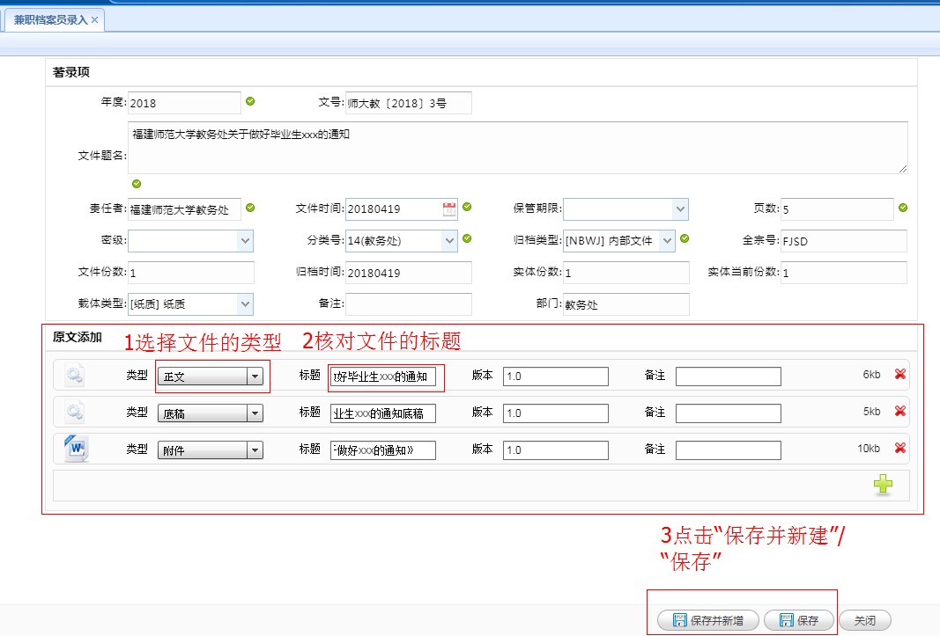
第三步，可以上传一个或多个文件，上传文件后，要操作图8中的3个步骤，如图8，可以对文件增删处理。

图8 上传文件
第四步，如果所有文件条目著录完毕并保存后，点击“关闭”退出，如图9，跳转到待处理库界面如图10。
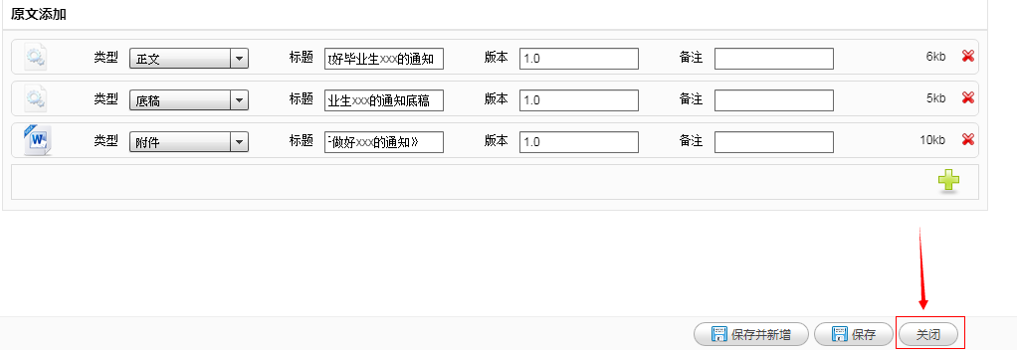

图9 著录保存后关闭著录界面
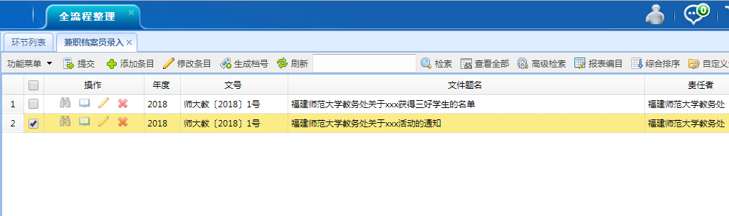
图10 条目显示界面

（三）核对或修改文件条目
例如：从OA系统接到档案系统的条目只需进行核对或修改，无需再新建条目，修改条目的方法有三种：
方法一：选中要修改的条目，然后点击任务栏的“修改条目”，如图11，进入图6的著录界面，修改后保存退出，如图9。
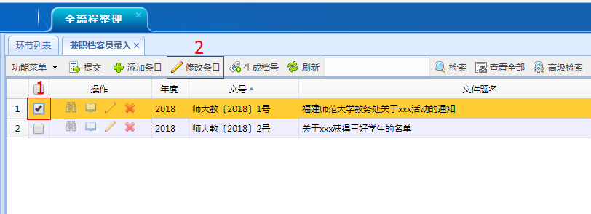

图11 勾选条目进行修改

方法二：点击条目前面铅笔形状的按钮，如图12，进入图6的著录界面，修改后保存退出，如图9。
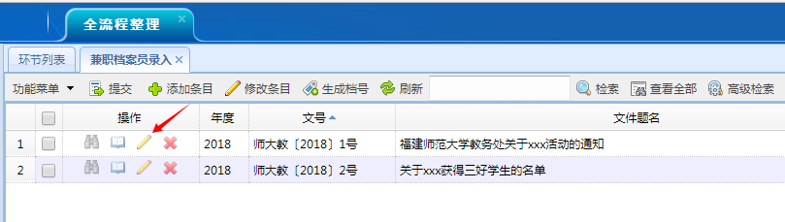
图12 点击条目上的按钮进行修改

方法三：类似excel表格上数据修改，双击要修改的字段，获取光标后修改，如图13，修改后单击其它任何地方即可保存。
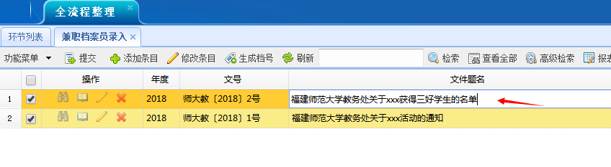
图13 条目上双击获取光标进行修改

三、在线移交归档审核
（一）打印移交清单
在确认所有文件著录完毕，并且条目无误后，打印文件移交清单，具体步骤如下：
1、归档文件条目排序
第一步，选中要归档的文件条目（所有条目显示在同个页面时可以一次性全选中），点击综合排序，如图14。
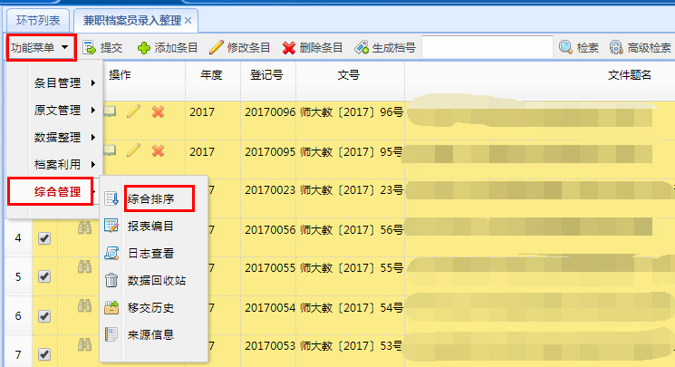
图14 选中条目排序
第二步，排序（和excel数据排序类似），把排序依据的关键词从左边移到右边框，建议使用“登记号”这个关键词（也可根据需要自由组合），点击确定，进行排序。
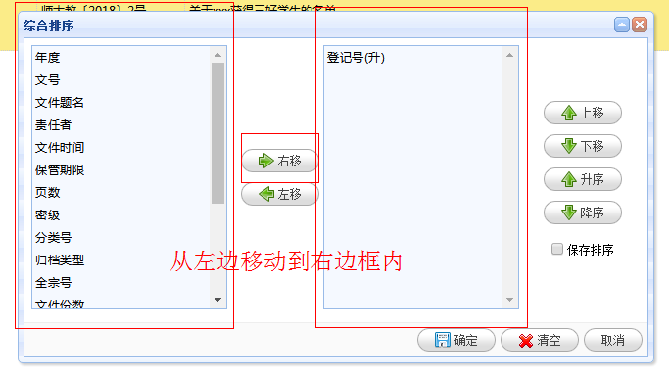

图15 选择排序依据
第三步，在待处理库（类似excel表格）核对一下排序结果是否符合自己设定的要求，不满足的可以重复以上排序操作。
2、打印报表
第一步，选中要归档文件的条目，点击报表编目，如图16。
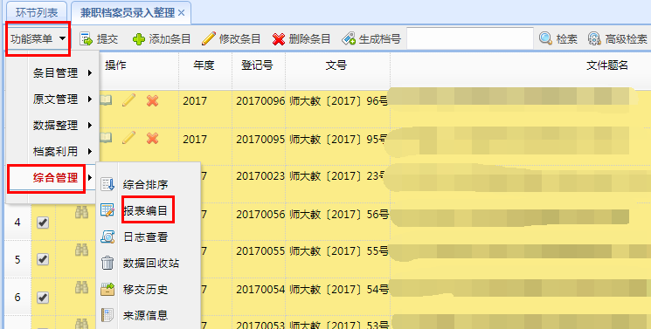
图16 选中条目打印报表

第二步，打印“文件移交清单”，点击打印机按钮，进行打印，如图17，点击关闭按钮退回待处理库界面。
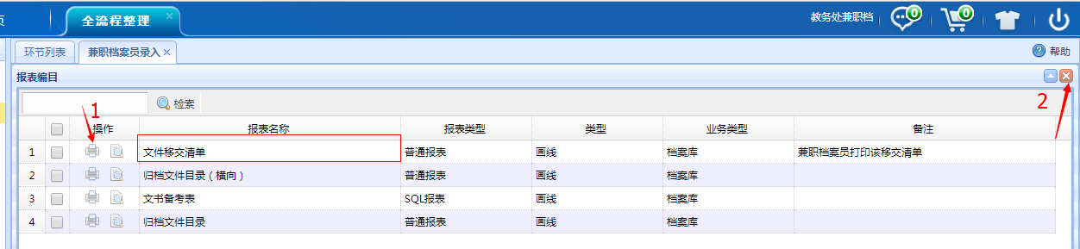
图17 打印“文件移交清单”
（二）条目提交归档审核
选中要归档条目，点击任务栏上的“提交”按钮（注意：提交前要先打印文件清单），如图18。
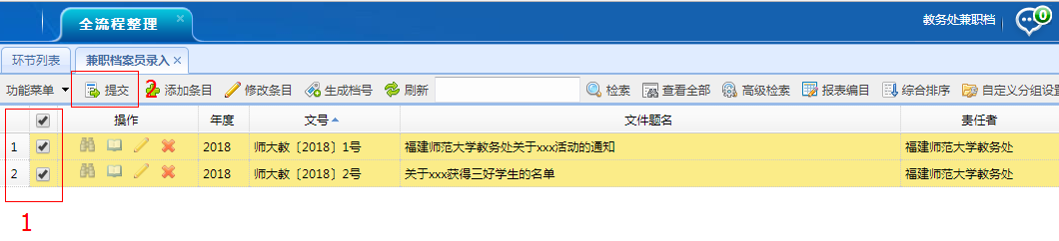
图18 条目提交归档审核
（二）退回数据再修改
经校办文书档案室工作人员审核后，有问题的文件条目会被退回修改，查看并修改被退回的条目步骤如下：
第一步，查看退回原因：进入待处理库（类似excel界面），点击图19中的展开按钮，找到“查看拒收”的条目，如图20。
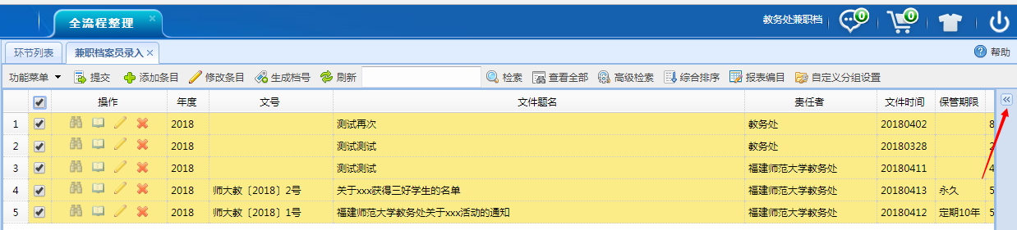
图19 查看拒收条目
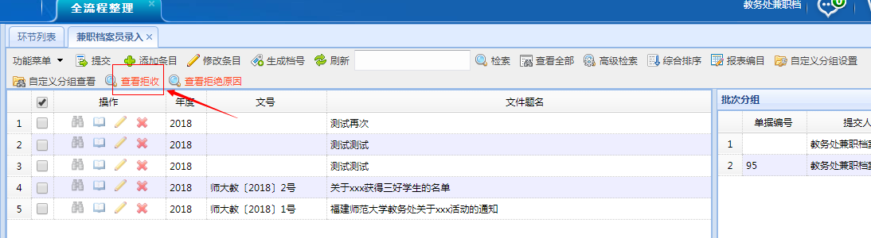
图20 查看拒收条目

第二步，全选拒收条目，点击查看拒绝原因，图20，图21。

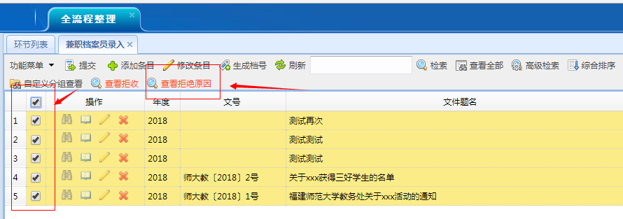
图20 点击查看拒绝原因
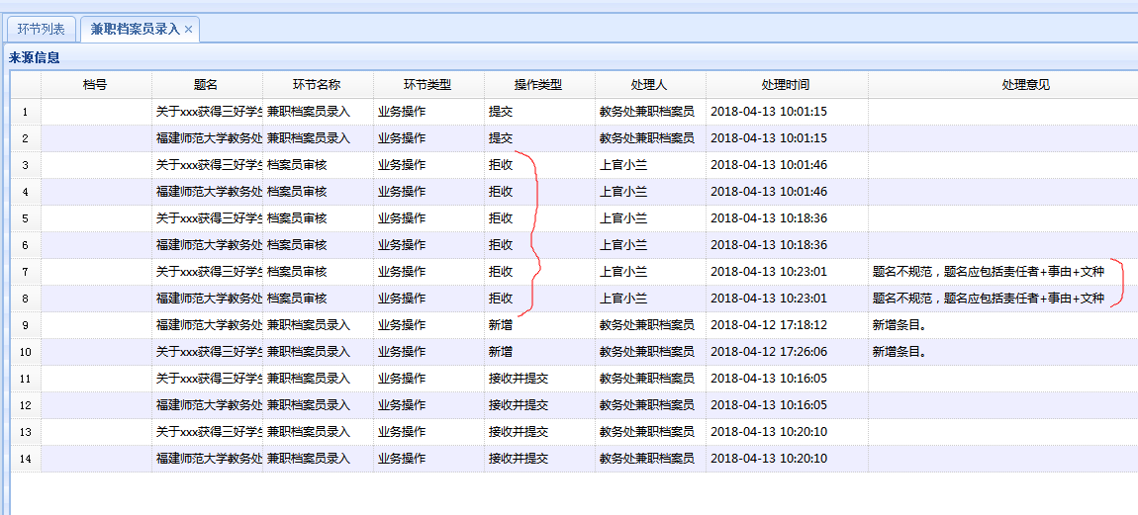
图21 查看被拒收的“处理意见”

第三步，点击关闭按钮，如图22，回到待处理库界面。

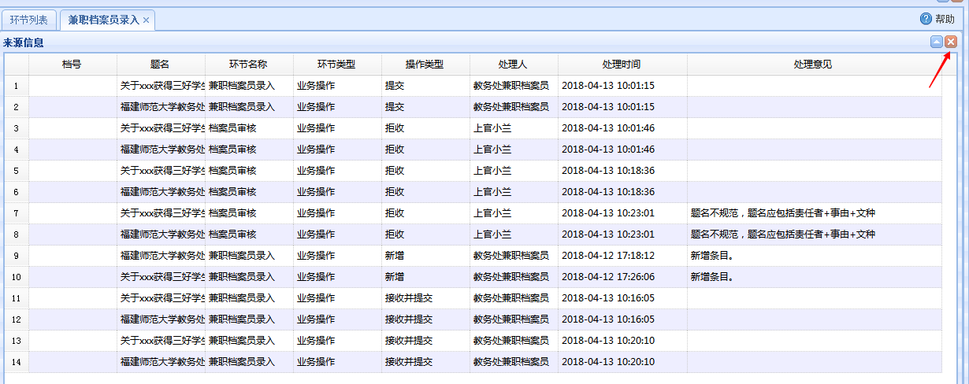

图22 退出当面“处理意见”界面
第三步，对被退回的数据进行修改，修改步骤参考前文提到的三种方法。

四、相关字段说明
1.登记号：按文件生成年度登记的流水号，一个单位一个大流水号，用8位阿拉伯数字，如20170001，前四位为文件形成年度，后四位为文件目录的顺序号，从0001开始。
2.年度：文件生成的年度，如2017形成的文件则填2017。
3.文号：由发文机关代字、年份、发文顺序号组成。如 师大教〔2017〕1号。联合行文使用主办机关的发文字号。
4.文件题名：由发文机关名称、事由和文种组成。需要注意的是，此题名在录入时，应将文件中的其他成员补充在题名后，人数较多的，至少填写6个，用括号标注。如福建师范大学人事处关于同意聘用张三等３位同志为我校教学科研的通知（王五、李四）。
5.责任者：指形成文件内容并对其负有责任的团体（单位组织）或个人。责任者应该用全称，如教务处，应写成福建师范大学教务处。
6.文件时间：署会议通过或者发文机关负责人签发的日期，联合行文时，署最后签发机关负责人签发的日期。格式为：20170102。
7. 分类号：选本部门对应的分类号即可。
8. 保管期限：根据文件的重要性和价值确定的保管时间。
9. 页数：包括正文、签发单、底稿的页数。除了与文件内容不相关的页面外，有字的页面均应计页数。
10. 密级：包括绝密、机密、秘密等。一般选择内部。
11. 公开属性：根据文件的公开属性填写，包括依申请公开、主动公开、不予公开。
12. 归档类型：文件类型，我校的文件类型包括：学校收文、学校发文、机关发文、学院发文、请示归档、督办归档、内部文件，除校办外，其他部门一般选择机关发文/学院发文或内部文件。
13.其它字段一般用系统默认的即可。

